2026年8—9月排练与演出日历
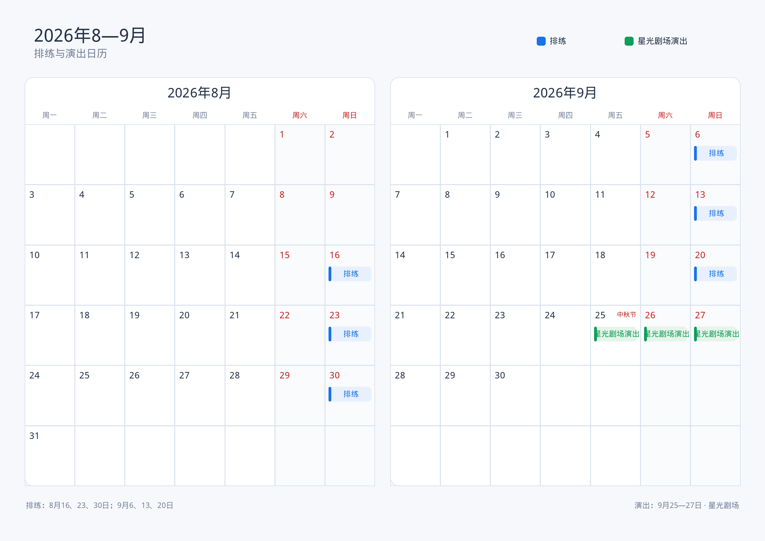
排练：8月16、23、30日；9月6、13、20日 | 星光剧场演出：9月25—27日（中秋节档期）

